佐世保市地域おこし協力隊
（宇久地域）募集要項

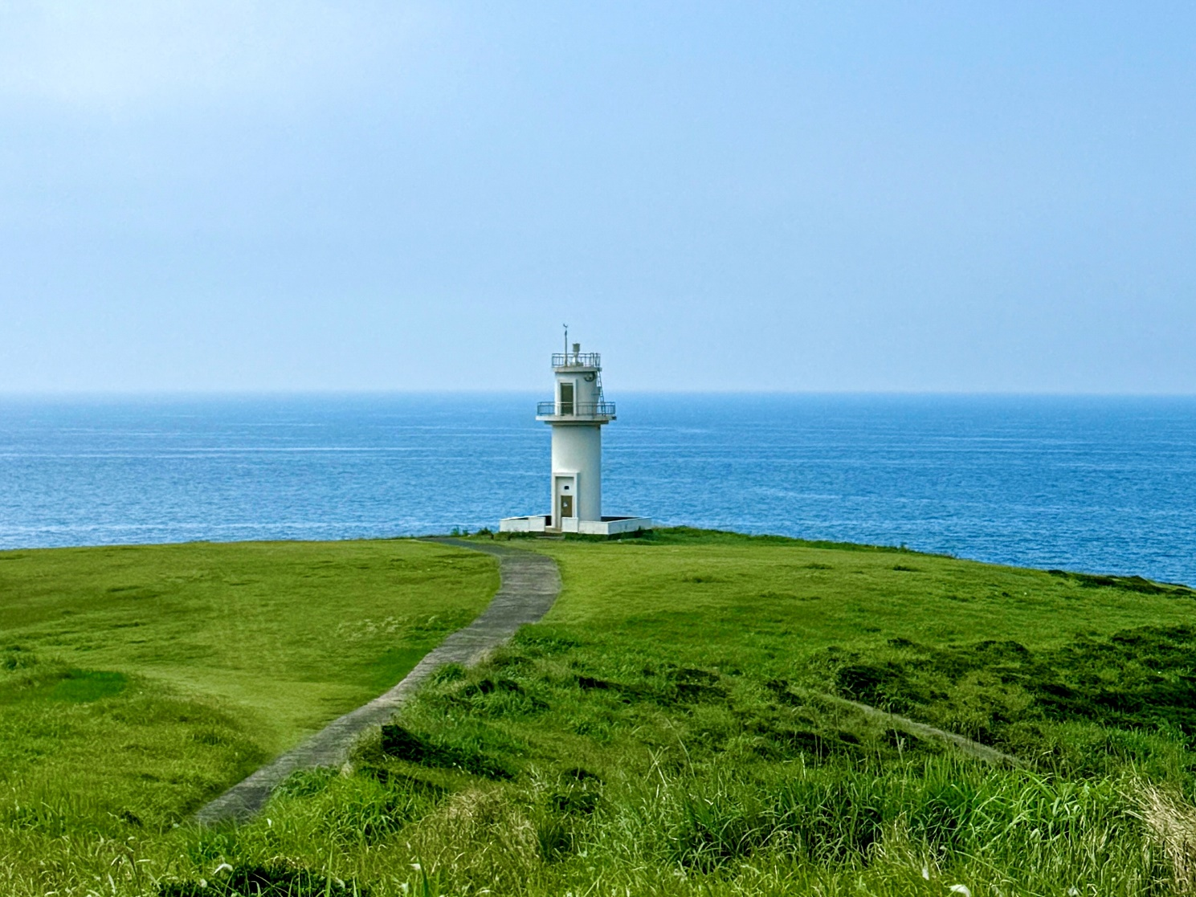

令和７年９月
佐世保市 地域未来共創部

佐世保市地域おこし協力隊 募集要項
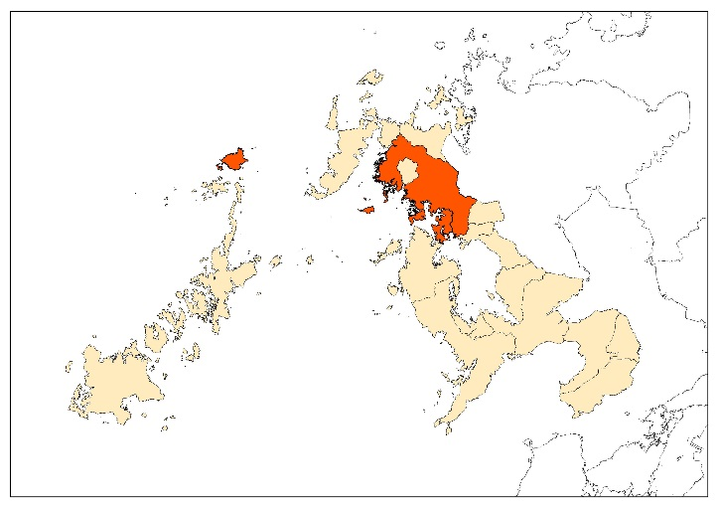

長崎県佐世保市は、日本本土最西端に位置する人口約２３万人、西海国立公園「九十九島」や「ハウステンボス」などを有する風光明媚な街で、米軍や自衛隊基地が設置され基地の街としても発展してまいりました。
佐賀県
宇久地域
長崎県佐世保市の位置（赤色部分）
この佐世保市の中でも、人口減少が著しい宇久地域における活性化に一役買っていただく、地域おこし協力隊を募集します。

宇久島は、佐世保港から約６０ｋｍ離れた外海離島で人口約１，７００人の自然豊かな島です。漁業、和牛（繁殖牛）、米、甘藷の栽培等が盛んで平清盛の弟である平家盛は、源平合戦の後、島の西端にある火焚崎（船隠し）に上陸し、領主になったと伝えられています。
地域おこし協力隊員においては、地域住民・団体など様々な人々と積極的に関わりを持ちながら、島を持続化させる取り組みを支援していただくとともに、移住者ならではの新たな視点で、地域資源を活かした商品開発や地域イベント・ホームページの構築などを行い、地域の魅力を広く情報発信していただくことを期待しています。

１．募集人数
■地域おこし協力隊 １名

２．活動地域（勤務地）
■本市の離島・過疎地域である次のエリア
・宇久地域

３．活動内容
■地域に居住して、主に次の業務に従事していただく予定です。
（２）観光分野・・・１名 ※令和８年４月１日以降、任用。
・「一般社団法人 宇久町観光協会」を活動拠点として、観光事業を推進し、交流人口の増加を図る企画等に従事する。
・移住者視点で物産販売活動やＳＮＳ等を活用した魅力ある情報発信等を行う。

４．応募要件
■下記の要件を満たす方とします。
○応募時点で３大都市圏（埼玉県、千葉県、東京都、神奈川県、岐阜県、愛知県、
三重県、京都府、大阪府、兵庫県および奈良県の区域の全部）、もしくは３大都市圏以外の政令指定都市、もしくは地方都市（過疎、山村、離島、半島などの地域に指定されていない市町村）に居住している方、または地域おこし協力隊員として２年以上活動し、かつ解嘱の日から１年以内の方で、赴任後、本市宇久町に住民票を異動して居住し活動できる方。
○心身ともに健康で、地域おこしや地域支援に意欲があり、積極的に地域住民・団体と共に地域活動ができる方。
○活動期間終了後も、当該地域に居住し、起業や就業する意思のある方。
○普通自動車運転免許を有する方（取得予定可）。
○パソコン、携帯電話等を使用でき、ワード・エクセル・ＳＮＳ等を活用できる方。
○地方公務員法（昭和２５年法律第２６１号）第１６条に規定する欠格条項に該当せず、心身ともに健康で積極的に業務を行うことができる方。

５．勤務日、勤務時間
■月曜日から木曜日の週４日勤務とし、金、土、日、祝日及び年末年始（閉庁日）は休日とします。
■勤務時間は、原則として、午前８時３０分から午後５時３０分までとし、そのうち１時間半の休憩をはさみます。
ただし、業務内容によって、１日の勤務時間の範囲内で、勤務時間を変更する場合があります。また、休日に勤務した場合、原則、振替（代休）での対応とします。
■任用開始日より年次有給休暇が付与されます。

６．任用形態、任用期間
■会計年度任用職員（パートタイム）として任用し、任用期間は、任用開始より令和９年３月３１日までの期間とします。なお、活動状況等を踏まえ、当初の任用日から最長３年間の延長ができます。
※活動終了後の定住を考慮し、夜間や週休日など活動時間外に副業を認めています。従事する場合は宇久行政センター担当者まで報告をお願いします。
※活動状況等を勘案した結果、地域おこし協力隊として不適と判断した場合は任用の延長をしない場合があります。
※任用開始時期については応相談としております。勤めている会社の退社時期などの事情があればご相談ください。

７．報酬及び福利厚生等
■報酬等 月額１９１，０００円 期末手当及び勤勉手当あり（年２回）
■共済保険、厚生年金、雇用保険に加入します。
■活動に係る経費等については、予算の範囲内で対応します。

８．地域おこし協力隊員が負担する主なもの
■住居にかかる家賃、光熱水費、電話等（個人用）の通信料
■個人的な移動（帰省等）に係る交通費、他、生活に必要な備品、消耗品、食費など
※隊員の住居については、事前に調査した物件を紹介する予定にしております。

９．応募手続き
■下記の①から③までの書類を郵送してください。なお、電子メール、ファックス等での送付についても受付しますが、後日必ず郵送をお願いします。
➣提出書類
①応募用紙１部（３ページあります。）
※佐世保市ホームページ（http://www.city.sasebo.lg.jp/）からダウンロード
してください。
②住民票１部（発行日から１か月以内のもの、写しでも可）
③運転免許証の写し（取得予定者を除く。）

10．受付期間、選考方法等
➣応募受付期間
随時募集

■提出書類に基づき、１次審査を実施します。
≪１次審査≫の選考結果は、応募者全員に通知します。
■選考を通過された方は、宇久行政センターにて≪２次審査（面接）≫を随時行います。詳細な日程等は、１次審査の選考結果通知と合わせてお知らせします。
２次審査の選考結果をもって最終の合否判定とし、文書にて通知する予定です。
※≪２次審査（面接）≫については、現地で予定していますが、旅費等は自己負担となりますので、ご了承下さい。

■任用予定者が決定した場合は、応募受付を締め切る場合があります。
■任用については、佐世保市議会の予算の議決をもって、正式に決定します。
■提出書類については、返却いたしません。

11．提出先、問合せ先
〒８５７－４９０１ 佐世保市宇久町平２５８１－５
佐世保市役所地域未来共創部 宇久行政センター産業建設課（担当：山本、橋本）
電話番号：０９５９－５７－３１１３（直通）
Ｆ Ａ Ｘ：０９５９－５７－２４１２
Ｅ－MAIL：u.sangyo@city.sasebo.lg.jp

